第十五章 电流和电路复习总结（原卷版）
【学习目标】

1．知道：电流是如何形成的；电路的组成部分；电流的单位、符号，认识生活中常见用电器的电流；
2．了解：电荷的种类及电荷间的相互作用；验电器的构造、原理及其作用及电子流动的方向；电路常见元件符号；串、并联电路的概念，掌握串、并联电路的特点；

3.能：按要求设计简单的串并联电路；说出生活、生产中采用简单串联或并联电路的实例，培养观察能力；通过连接电路测量电流，培养动手操作能力；用电流表测电路中的电流，并能准确的读出电流表的示数；

4.认识：两种电荷；原子结构；摩擦起电现象；导体和绝缘体；电路；电流表的结构，掌握电流表的使用规则；

5.会：画简单电路图；画简单的串、并联电路图；

6.理解：通路、断路和短路三种状态。电流强弱的意义；串联电路各处电流关系；并联电路的干路和支路电流间的关系；
7.通过实验探究得出串联电路中电流的规律；过实验探究得出并联电路中电流的规律。
【知识导图】
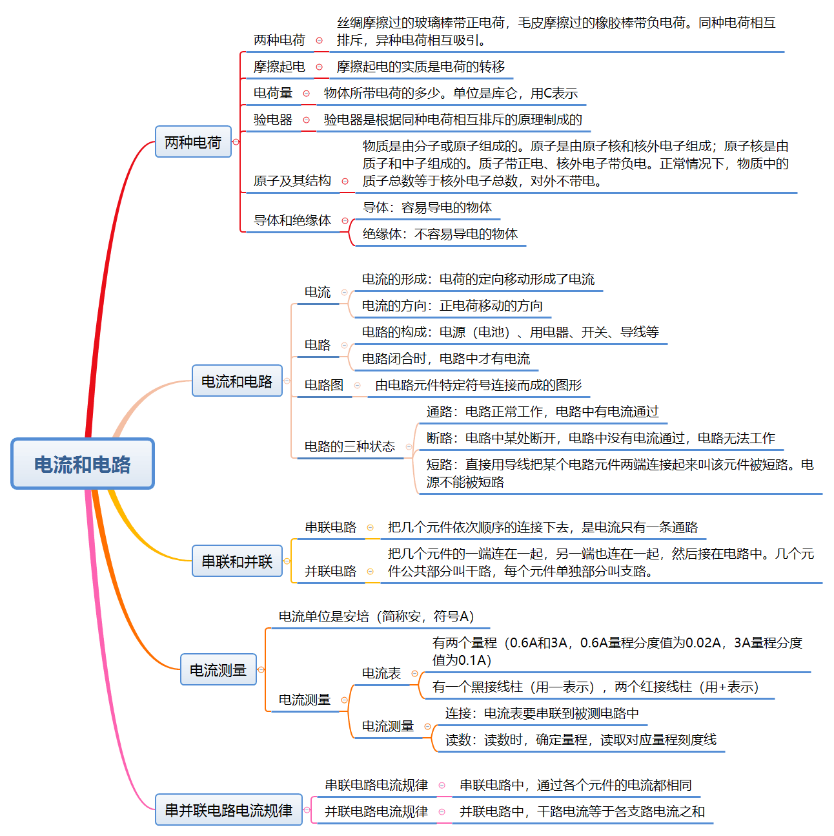
【专题复习】
1.摩擦起电与电荷间相互作用
※专题概述
摩擦起电、带电体吸引轻小物体的性质、电荷间相互作用是中考热点。其中，判断物体的带电性质为考查重点，判断物体是否带电时，一般从以下几个方面入手：
（1）物体是否能吸引轻小物体；
（2）相互排斥的两个物体必带同种电荷，相互吸引的两个物体可能带异种电荷或只有一个物体带电；
（3）让不带电的验电器金属箔张开的物体带电。
典例一假如自然界存在第三种电荷，且遵循已有的电荷间的作用规律。a､b､c三个轻质小球分别带正电荷､负电荷和第三种电荷，均用绝缘细线竖直悬挂，相互靠近但始终不接触，三个小球的最终状态可能为（ ）。
A. 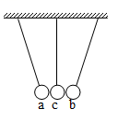 B. 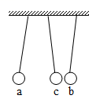C. 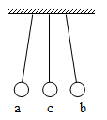D. 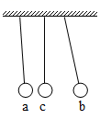
典例二 下列说法中，错误的是（ ）。
A. 物体所带的电不是正电就是负电；
B. 带电的物体不仅会吸引带异种电荷的物体，还能够吸引不带电的轻小物体；
C. 电流方向与电子定向移动方向相同；
D. 摩擦起电的过程，本质是电子发生转移的过程，并不是创造了电荷
典例三 下列说法正确的是（ ）。
A. 验电器是根据同种电荷相互排斥的原理制成的
B. 摩擦起电的过程中创造了电荷；
C. 原子是由质子和中子构成的；
D. 用丝绸摩擦过的玻璃棒所带的电荷是负电荷
典例四
如图所示为某科技馆里“有趣的静电小球”装置。在底面为浅凹面的圆盘中心有一半球体金属电极M，圆盘边缘为圆环形电极N。断电时，不带电的小球静止在M周围，通电时M、N分别带上正、负电荷。此时，小球因与M接触而带上________电，由于M的排斥力和N的________，小球从中心向边缘运动，当接触到圆盘边缘电极N时由于________的转移而带上负电，在重力和电荷之间力的作用下，小球又回到圆盘中心。若干个小球如此往复运动，使形成了有趣的静电现象。
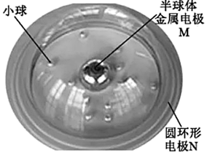
2.实物图与电路图的转化
※专题概述
（1）电路图是用规定的符号表示电路连接情况的图；实物图是用实物元件表示电路连接情况的图。画电路图时，决不能用实物元件充当元件符号。实物图与电路图互换时需要注意以下几个方面问题：
（2）画电路图时
1)电路元件符号用统一规定的符号；
2)连线时应横平竖直，呈方形；
3)各元件符号不要画在拐角处，且导线尽量避免交叉；
4)线路要连接到位，中间不能有断点；
5)电路图中各元件符号的位置必须和实物电路的位置一致;
6)元件做好标注，如L、S等;
7)同一电路中涉及多个相同元件，加下标进行区别，如S₁、S₂等;
8)画电路图时，一般从电源的正极开始，沿电流的方向依次画出元件符号，并用导线连接起来。
9)导线交叉相连时要画实心点,实物图中导线不能交叉，电路图中导线可以交叉，但尽量不要交叉。
（3）画实物图与电路图互换的主要方法使电流转换法
先确定电流方向，即电流从电源正极流出后依次经过哪些元件，再观察有无分支。若有分支，先将一条支路连接完成，再在对应的支路处并联上另一条支路。
典例一 请按照实物电路连接图画出电路图。
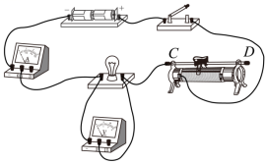
典例二 图甲所示为探究“并联电路的电压规律”实物图，请在方框中画出相应的电路图。
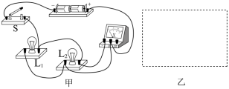
典例三 根据实物图在方框内画出对应的电路图。
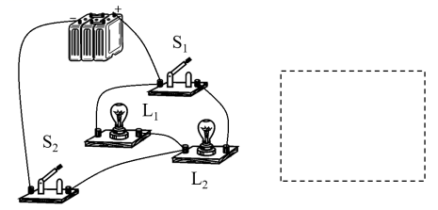

典例四 请根据实物图，画出对应的电路图。
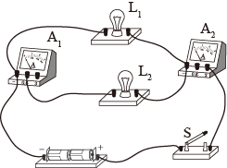

3.串、并联电路的识别
※专题概述
1.串并联电路的特点如下：
（1）串联电路特点：①电流路径只有一条；②用电器工作时互相影响；③开关控制这个电路；④电流处处相同。
（2）并联电路特点：①电流路径有多条；②各支路的用电器工作时互不影响；③干路开关控制整个电路，支路开关控制本支路；④干路电流等于各支路电流之和。
2.判定电路时串联还是并联的方法：
（1）根据用电器工作情况判断。多个用电器能工作，则用电器是并联的；多个用电器如果不能单独工作，互相影响，则电路是串联电路。
（2）根据电路图分析判断电路是串联还是并联，一般采用电流路径法。
若电流不分流，只有一条通路，则这些用电器时串联的；若电流在某处分成几条路径，则这些用电器时并联的。
当电路较复杂时，可利用移点法将复杂电路整理为规范的电路，然后电流路径法进行判断。
典例一 如图所示是某品牌的平衡车，它是依靠电力驱动及人体平衡能力控制的代步工具，当电源开关S₁闭合时指示灯亮起；人站在平衡车踏板上时开关S₂自动闭合，电动机才能启动，开始运动；紧急情况时，S₁自动断开，电动机停止工作，下列电路图中符合上述要求的是（ ）。
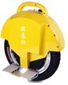
A．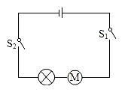B．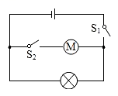C．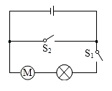D．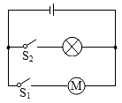
典例二 下列四个电路中，闭合开关后三个灯泡属于并联的电路是（ ）。
A．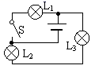 B．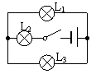C．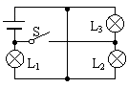D．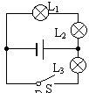
典例三 新冠病毒疫情防控期间，为了严格控制区分外来车辆出入小区，很多小区装备了门禁系统，内部车辆可以被自动识别，横杆启动；外部车辆不能被识别，需要门卫人员按动按钮才能将门打开。若将门禁系统看作一个自动开关，按钮看作一个手动开关，其内部电路最接近下图中的（ ）。
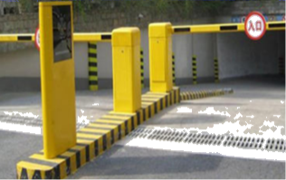
A．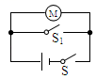 B．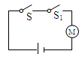 C．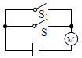 D．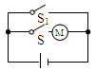
典例四 某自动售货机，它可通过手机扫码使开关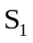闭合，也可通过投币使开关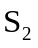闭合，启动电动机完成自动售货；在光线较暗时光控开关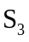自动闭合，接通灯泡照明。如图是某小组同学根据售货机的功能自行设计的电路，符合上述情况的是（ ）。
A．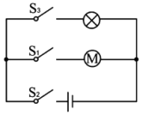 B．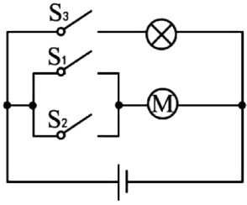C．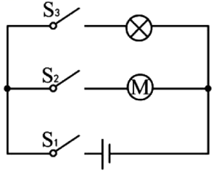 D．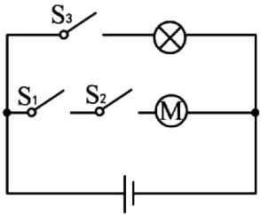
4.电路故障判断
※专题概述
电路故障通常有短路和断路两种。判断电路故障一般下列几种方法;
（1）观察法：
观察法是根据现象对故障作出初步判断的方法。例如，电路中灯泡时亮时灭，则电路存在接触不良的情况；一灯亮一灯不亮，串联电路中则为不亮的灯短路，在并联电路中则为不亮的灯断路；测量电路中电流表无示数可确定电路断路。
（2）利用实验器材判断
①用导线检查断路：将导线与被检测部分并联，若是被检测部分断路，则起到了接通电路的作用，其他部分就会工作；若其他部分仍不工作，则说明被检测部分通路；
②用电流表检测某一段工作电路是短路还是断路：将电流表与这一部分并联，若电流表有示数，则这部分断路；若电流表无示数，则这部分电路短路。
典例一 如图所示电路中，电源电压为3V，灯泡L₁、L₂规格相同。闭合开关S，两灯均不亮。保持S闭合，用电压表测得a、b间电压为0V，c、d间电压为3V，下列判断正确的是（ ）。
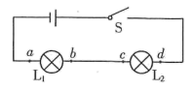
A. b、c间导线断路 B. 灯泡L₁断路 C. 灯泡L₂断路 D. 灯泡L₁、L₂均断路
典例二 如图所示的电路中，闭合开关时，下列说法正确的是 （ ）。
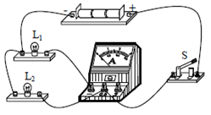
A．两个灯泡串联 B．灯泡L₂被短接
C．开关只能控制灯泡L₁ D．电流表测的是灯泡L₁的电流
典例三 如图所示，闭合开关，两灯均不亮。已知电路连接正确，是其中一个小灯泡出现了故障。将电压表并联在灯泡L₁两端时，电压表有示数。则电路故障是（ ）。
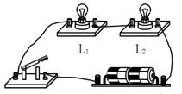
A. 灯L₁短路 B. 灯L₂短路 C. 灯L₁断路 D. 灯L₂断路
典例四如图所示的电路中，当S₁、S₂都闭合时，则（ ）。
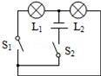
A．L₁、L₂串联 B．L₁、L₂并联 C．灯L₁被短路 D．灯L₂短路
5.简单电路设计
※专题概述
1.电路图的设计是今年中考的热点之一，主要是针对电路图在实际生活中的一些应用，利用串并联电路的特点，设计出符合电路要求的电路图。
2.设计电路首先要将电路需要具有的功能分析清楚，根据所给的材料设计草图，反复的推敲验证，最后得出答案，其设计的一般步骤如下：
（1）根据电路需要具有的功能和电路特点，确定用电器之间的连接方式，即确定用电器是串联还是并联还是串并联都有，在某些时候也可以适当短路、断路等电路形式；同时根据开关在电路中所起的作用却每个开关的位置；
（2）用电路图的形式画出草图；
（3）将题中给出的条件和画出的草图结合起来推敲、验证；
（4）画出清楚、工整的电路图。
典例一 公交车的设计要充分考虑人的安全。电动公共汽车的动力来源于电动机，新型公交车前、后两门（电路开关）中任意一个门没有关闭好，车都无法行驶。图中符合要求的电路是（ ）。
A．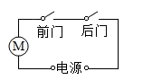B．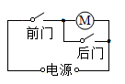C．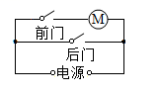D．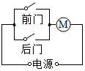
典例二 当微波炉的炉门开关S₁断开，控制开关S₂闭合时，微波炉不工作；而只有当S₁与S₂都闭合时，微波炉才能正常工作。图中符合要求的电路是（ ）。
A．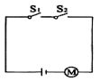 B．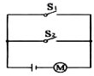C．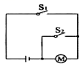 D．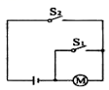
典例三 图甲是小明连接的实验电路，与这个实验电路对应的电路图是图乙中的（ ）。
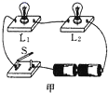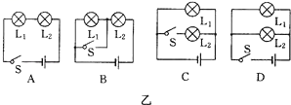
A．对应A B．对应AB C．对应C D．对应D
典例四 常用智能手机是通过指纹开关S₁或密码开关S₂来解锁的，若其中任一方式解锁失败后，锁定开关 S₃均会断开而暂停手机解锁功能，S₃将在一段时间后自动闭合而恢复解锁功能。若用灯泡L发光模拟手机解锁成功，则符合要求的模拟电路是（ ）。
A. 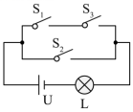 B. 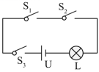 C. 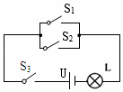 D. 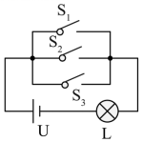
典例五 某一台灯，有强光和弱光两种效果，是通过单刀双掷开关和电阻来实现，请在如图的方框内设计出符合上述要求的台灯电路图。
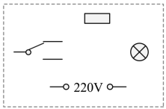
6.探究串、并联电路电流规律
※专题概述
1.在中考中，串并联电路电流规律、实验电路的连接、故障分析、数据分析是考查的重点，尤其含有电流表的电路连接，是考查的热点。
2.在进行实验时，要注意以下几点：
（1）连接电路时，开关处于断开位置；
（2）电流表应串联在电路中；
（3）连线时，电流表要正进负出；
（4）正式接通电路前应先用电流表的最大量程试触；
（5）读数时看清电流表量程。
典例一 小永和小春所在学习小组的同学一起做“探究并联电路中电流的规律”实验。
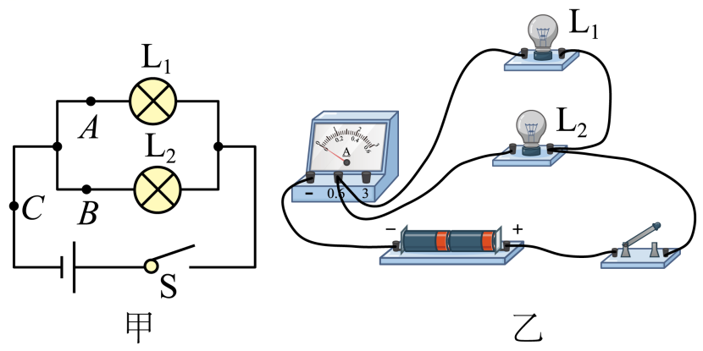
①如图甲是他们设计的电路图，图乙是他们测量电流时连接的实验电路，此时电流表测量的是______（选填“A”、“B”或“C”）处的电流：闭合开关后，观察到灯L₂发光，但灯L₁不发光，电流表的有示数，电路可能存在的故障是：______；
②为使探究得出的结论具有普遍意义，L₁、L₂应该选择规格______（选填“相同”或“不同”）的灯泡。小永同学刚接好最后一根导线，电流表的指针就发生了偏转，由此可知在连接电路时，他忘了在连接电路过程中要______；
③小春多次测量记录的数据如表所示。
次数电流 | 1 | 2 | 3
I_{A}/A | 0.1 | 0.4 | 0.8
I_{B}/A | 0.2 | 0.2 | 0.2
I_{C}/A | 0.3 | 0.6 | 1.0
小春在实验中是靠只改变______而得到实验数据的。
典例二 小和小亮在探究并联电路电流规律的实验中，设计了如图甲所示的实验电路图，并连接了如图乙所示的实验电路。
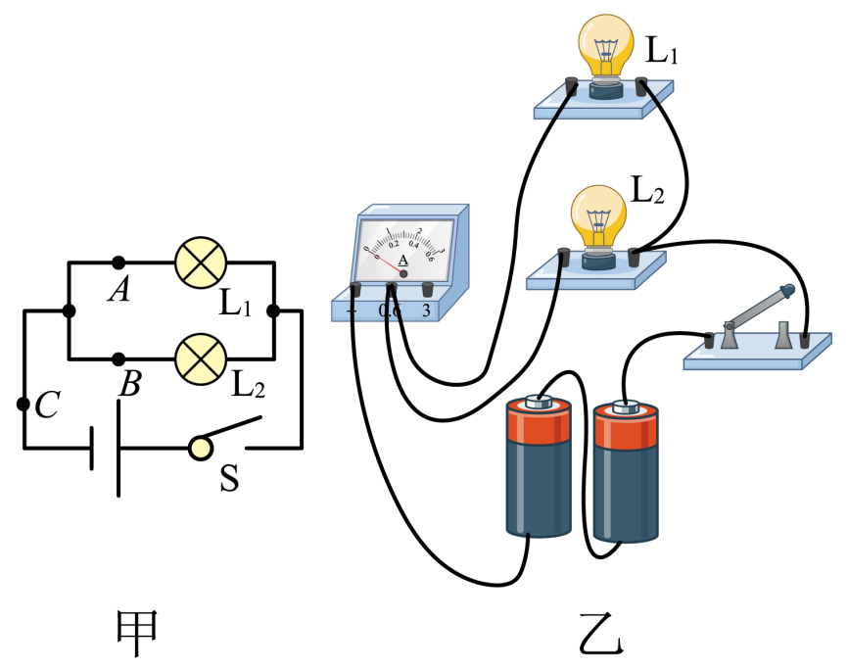
I_{A}/A | I_{B}/A | I_{C}/A
0.16 | 0.16 | 0.32
（1）在图乙所示的实验电路中，电流表是______（填“串联”或“并联”）在被测电路中的。闭合开关S，电流表测量的是对应图甲中的______（填“A“、“B”或“C”）点的电流。
（2）小亮发现在图乙所示的电路中，只需移动一根导线，就可以测量另外一点的电流。请你画出一种改接的方法，在移动的导线上画“×”，并用笔画线代替导线画出导线改接的位置______。经你改动后，电流表测量的是对应图甲中______（填“A”、“B”或“C“）点的电流。
（3）如表是他们在实验中用两盏规格相同的灯泡得到的实验数据，I_{A}、I_{B}、I_{C}分别表示通过A、B、C三点电流。他们根据数据得出：在并联电路中，干路电流等于各支路电流之和，且各支路的电流相等。他们若想得到关于并联电路电流的普遍规律，还需进行的操作：①______；②______。
典例三 如图是“探究串联电路电流特点”的实验
电路图：
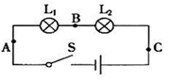
(1)实验中，选择两个小灯泡的规格应该是_____的（填“相同”或“不相同”）；
(2)连接电路时开关要_____；
电流表的位置 | A | B | C

以上内容仅为本文档的试下载部分，为可阅读页数的一半内容。如要下载或阅读全文，请访问：https://d.book118.com/757024031140006045

